Notion de mutation et hérédité mendélienne
Introduction : il y a actuellement 4095 gènes connus - ayant des variantes associées à une maladie - répertoriés dans OMIM…, et davantage encore de non identifiés. Cette discipline est en pleine expansion et en découvre de plus en plus. Important de relever : une maladie congénitale est présente à la naissance (peut être génétique ou non). De nombreuses maladies génétiques ne sont pas congénitales et ne s'expriment qu'au cours de la vie; on estime par exemple que 10% des maladies monogéniques sont découvertes à l'âge adulte.
Organisation du matériel génétique : la structure de l’ADN reflète sa fonction, à savoir d’assurer la transmission du matériel génétique d’une génération à l’autre.
Chromosomes :
- 46 chromosomes 2n (diploïdie : chaque chromosome en double exemplaire, une copie maternelle et une copie paternelle)
- 22 paires d’autosomes, une paire de chromosomes sexuels (gonosomes) : X et Y
- Analyse des chromosomes par le caryotype (résolution environ 3-5 Mb)
Rappel sur différentes structures possibles des chromosomes :
- Métacentrique : centromère en position centrale
- Submétacentrique : centromère presque en position centrale.
- Acrocentrique : centromère plus proche d’une des extrémités
- Télocentrique : centromère très proche de ses télomères.
- Acentrique : perte de centromère
- Dicentrique : double centromère
ADN :
- 3x10⁹ pb / génome haploïde
- Contient environ 20’000 gènes
- Analyse par des techniques de biologie moléculaire
(résolution environ 1 nucléotide)
Transmission du génome nucléaire :
- De cellule mère en cellule fille : mitose
- De génération en génération : méiose, suivie de fécondation
Définitions : le gène = unité d'information génétique. Locus = site physique où se situe un gène sur le chromosome. Allèles = différentes formes que peut prendre un même gène, à un locus donné.
Mutation génique et chromosomique : mutation n'est pas synonyme de pathologie ! Une mutation peut n'avoir aucune conséquence sur le phénotype (mutation silencieuse ou polymorphisme génétique déterminant la « carte d’identité génétique » spécifique de chaque individu). Une mutation peut avoir un effet phénotypique si elle touche une séquence codante, une séquence régulatrice (promoteur, enhancer) ou une séquence d’épissage/polyadénylation. Quand la mutation du gène entraîne une maladie, on parle d'allèle morbide pour désigner l’allèle muté (l'allèle normal est également appelé allèle sauvage). La mutation d’un gène peut avoir un effet gain/perte de fonction de sa protéine.
Au niveau chromosomique : mises en évidence par caryotype
- Anomalie du nombre : aneuploïdies
- Triploïdie (3n chromosomes : 69 XXX ; 69 XYY = cause la plus fréquente de fausses couches)
- Tétraploïdie (4n chromosomes)
- Trisomies (T21; T18; T13; 47 XXX ; 47XXY = Klinefelter)
- Monosomie X (syndrome de Turner)
- Anomalies de structure :
- Équilibrées : pas de pertes ou gains d’info, juste réarrangement. Si implique un seul chromosome on parle d’inversion péricentrique (autour du centromère) ou paracentrique (n’affecte pas le centromère). Si implique deux chromosomes on parle de translocation réciproque (se fait pendant le crossing over).
- Déséquilibrées : pertes ou gains d’info. Si implique un seul chromosome on parle de monosomie partielle (délétion) ou trisomie partielle (duplication). Si implique deux chromosomes on parle de translocation. Translocation particulière = translocation robertsonienne (ne se produit qu’entre chromosomes acrocentriques) : le bras court des chromosomes acrocentriques (porteur de séquences satellites) est perdu, et une fusion centrique de leur bras long s'en suit.
Au niveau ADN : toutes les séquences sont mutables ! Trouvées par techniques de biologie moléculaire.
- Mutations ponctuelles : faux sens, non sens (stop codon)
- Réarrangements : délétions, duplications (quelques nucléotides – kilobases)
Rappels sur exemples de techniques en biologie moléculaire :
FISH (Fluorescent In Situ Hybridation) : sondes d’ADN (centromérique ou de séquences spécifiques) permettant d’identifier les chromosomes homologues/localiser séquences particulières.
CGH-array (array-based Comparative Genomic Hybridation) : génome de référence marqué en rouge, génome testé marqué en vert. Segmentation et répartition sur lamelles des deux génomes. Si case jaune, c’est que les séquences sont identiques. Si case plus rouge il y eu délétion. Si case plus verte il y a eu répétition.
Next Generation Sequencing (NGS) : séquençage haut débit. Révolutionne les capacités de diagnostic des maladies génétiques ! Exemples d’utilisation :
- Identification de nouveaux gènes responsables de maladies monogéniques rares
- Analyse simultanée de nombreux gènes dans des situations de grande hétérogénéité génétique (plusieurs gènes peuvent être associés à des phénotypes très similaires/indistingables).
- Screening de porteurs pour des maladies récessives
- Analyse de l’ADN fœtal libre dans le sang maternel (NIPT trisomies 21, 13/18)
- Identification de variantes +/- rares
Mutations germinales et somatiques :
Germinales : touchent les cellules qui donneront naissance aux gamètes. Elles peuvent donc être transmises à la descendance.
Somatiques : touchent n’importe quel autre tissu; elles ne sont pas transmises à la descendance. Les mutations somatiques ont des conséquences différentes en fonction du tissu touché et du moment de la vie où a lieu la mutation. Plus la mutation a lieu tôt dans la vie (développement embryonnaire), plus les conséquences risquent d’être importantes car le nombre de cellules mutées sera plus important.
Symboles utilisés pour les arbres généalogiques :
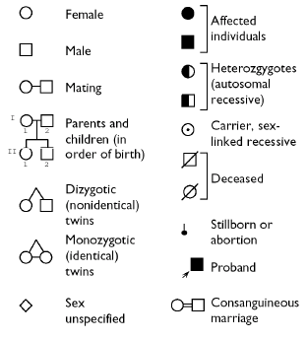
Hérédité mendélienne :
Maladies mendéliennes vs maladies complexes :
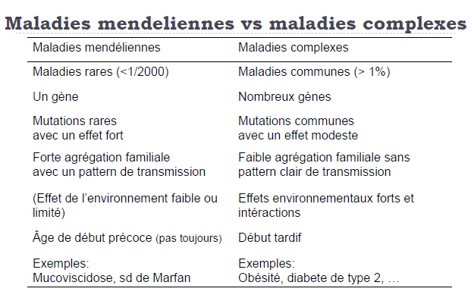
Autosomique dominante : transmission verticale, touche 50% des descendants (indépendamment du sexe du parent ou de l’enfant). Affections donc souvent transmises sur plusieurs générations. Les individus d’une famille qui n’ont pas hérité la mutation dominante présente dans leur famille n’ont pas plus de risque que la population générale d’avoir un enfant avec cette maladie (risque d’une mutation de novo). Dans le cas d’un couple sain avec un enfant à mutation de novo, le risque de récurrence avec la prochaine grossesse est très faible (dépend du risque de mosaïque germinale). Important de distinguer :
- Pénétrance : pourcentage de personnes avec mutation présentant signes. Souvent réduite.
- Expressivité : gamme ou degré d’expression phénotypique. Expression souvent variable.
Exemples :
- Cardiomyopathies : impliquent >20 gènes codant pour des protéines sarcomériques (intérêt des techniques de séquençage haut débit pour le diagnostic). Souvent formes familiales et beaucoup plus fréquentes que la neurofibromatose type I.
- Neurofibromatose type I = maladie de Von Recklinghausen : présente taches café au lait au niveau de la peau et nodules de Lisch (nodules colorées dans l’iris). Faire examen dermato et ophtalmo des parents. Si normal, mutation des novo fort probable. La neurofibromatose type 1 augmente les risques de phéochromocytome, HTA, CA sein…
- Maladie Steinert : dystrophie myotonique résultant d’une duplication du triplet CTG dans le gène DMPK. La forme classique est caractérisée par une faiblesse musculaire généralisée et une myotonie généralisée, une cataracte et des troubles de la conduction cardiaque. Comme pour la maladie de Huntington/X fragile, la maladie apparaît de plus en plus tôt et sous forme de plus en plus sévère avec chaque génération.
Autosomique récessive : en général patients atteints dans une seule génération (distribution horizontale). La consanguinité parentale majore le risque d’avoir des enfants atteints d’une maladie récessive. Si le taux de porteurs dans la population générale est élevé, un individu atteint peut avoir un enfant atteint : hérédité pseudo-dominante. Maladies atteignent les individus de sexe masculin ou féminin. Les porteurs hétérozygotes sont en général sains. Le risque de récurrence est de 25% dans la fratrie. Le risque d’être hétérozygote est de 2/3 pour les frères et sœurs sains d’un individu atteint.
Exemples :
- Certaines surdités :
- 10% syndromiques : >500 syndromes, >100 gènes connus.
- 90% isolées : 85% transmission récessive autosomique.
- La connexine 26 est une protéine transmembranaire dont le déficit donne l'une des formes les plus fréquentes de surdité d'origine génétique. Son gène est le GJB2 (gap junction β2).
Loi de Hardy-Weingerg : au cours des générations, la fréquence des génotypes reste constante d'une génération à l'autre s'il n'y a pas de sélection, si la population est grande, s'il n'y a ni mutation de novo, ni migration et si les unions se font au hasard. La fréquences génomiques ≠ fréquences phénotypiques !
- p = f(A) = fréquence allélique de A, q = f(a) = fréquence allélique de a
- p+q = 1, donc (p+q)²= p² + 2pq + q²
- L’incidence (i.e. fréquence d’homozygote aa) = q² (donc on peut en déduire p et q).
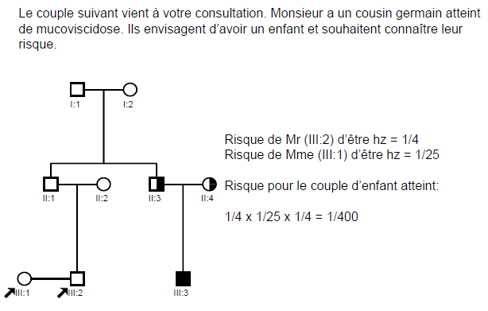
Exemples d’exercices :
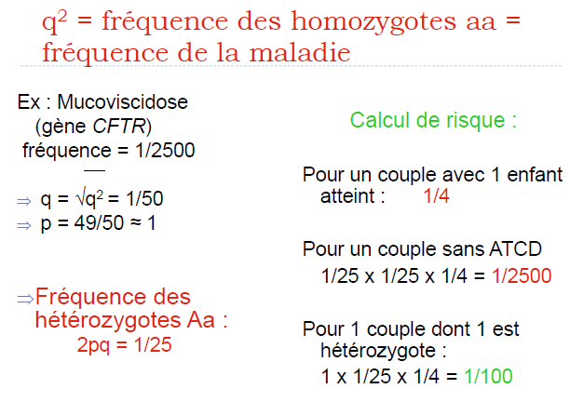
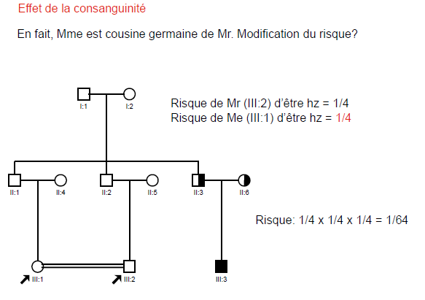

Récessive liée à X :
- Si mère porteuse: 50% des garçons atteints, 50% des filles porteuses
- Si père atteint: 100% des garçons sains, 100% des filles conductrices
- Cas où filles atteintes :
- Monosomie X (Turner)
- Biais d’inactivation
- Mutation sur l’allèle homologue (homozygote)
Dominante liée à X :
- Mère atteinte : 50 % des garçons atteints, 50 % des filles atteintes
- Père atteint : 100 % des filles atteintes, 100% des garçons sains
- En général l’atteinte des garçons est plus sévère
- Exemples :
- rachitisme vitamino-résistant lié à l’X (PHEX)
- syndrome oculo-facio-cardio-dental (OFCD)
Transmission holandrique : gène/caractère porté et transmis exclusivement par le sexe masculin sur chromosome. En gros, 100% des garçons atteints, pas de fille atteinte.

